21. Januar 2020

HTL-Villach

TravelAdvisor – Gruppe 6

DANIEL GILGENREINER, MAX KLEINGGER, STEFAN SONNEK

Traveladvisor

Inhalt

1. Lastenheft 3

1.1. Einleitung 3

1.2. Konzept und Rahmenbedingungen 4

1.3. Anforderungsbeschreibung 5

1.4. Technische Umsetzung 10

2. Modellierungen 11

2.1. Business Usecase-Diagramm 11

2.2. Klassendiagramm 12

2.3. Konzeptionelles Modell 12

2.4. Logisches Modell 13

3. Userstories 14

3.1. Liste der Userstories 14

3.2. Ausgearbeitete Userstories 14

4. Userstory-Map 33

4.1. Anbieter 33

4.2. Benutzer 34

5. Product-Backlog 35

6. Iterationen 37

6.1. Iteration 1 37

6.2. Iteration 2 38

6.3. Iteration 3 38

7. Webservice Liste 39

7.1. Locations 39

7.2. Branchen 40

7.3. Prämie 40

7.4. Rezensionen 41

7.5. Location-Besuch 41

7.6. Besitzer 41

7.7. Besucher 42

8. Arbeitsprotokoll 42

8.1. Kleinegger 42

8.2. Gilgenreiner 43

8.3. Sonnek 44

9. Changemanagement 45

10. Resümee 45

10.1. Gilgenreiner 45

10.2. Kleinegger 45

10.3. Sonnek 45

# Lastenheft

## Einleitung

### Allgemeines

#### **Ziel und Zweck dieses Dokuments**

Dieses Lastenheft beschreibt das SYP1-Projekt. Betreuung der praktischen Umsetzung durch die Professoren REL/LIN. Prozessbegleitung/planung durch Professorin MUH.

#### **Projektbezug**

Schulaufgabe (Auftraggeber / Auftragerfüller)

#### **Abkürzungen**

DG = Daniel Gilgenreiner, MK = Max Kleinegger, SS = Stefan Sonnek, Locations = Betriebe / Ausflugsziele

#### **Ablage, Gültigkeit und Bezüge zu anderen Dokumenten**

### Verteiler und Freigabe

#### **Verteiler für dieses Lastenheft**

|  |  |  |  |  |
| --- | --- | --- | --- | --- |
| Rolle | Name | Telefon | E-Mail | Bemerkungen |
| Projektleiter | Max Kleinegger |  |  |  |
| Programmierer | Stefan Sonnek |  |  |  |
| Programmierer | Daniel Gilgenreiner |  |  |  |
|  |  |  |  |  |

## Konzept und Rahmenbedingungen

### Benutzer / Zielgruppe

Grundsätzlich, jeder kann/soll die Anwendung nutzen können. Jedoch ist diese gedacht für all jene, die reise- und ausflugsbegeistert sind.

### Ziel des Anbieters

Zusammenführung vieler lokaler Betriebe/Ausflugsziele, um die Wirtschaft in der Umgebung anzukurbeln und dadurch den Betrieben zu helfen.

### Ziele und Nutzen des Anwenders

Überblick über alle lokalen Betriebe/Ausflugsziele, um den Benutzer die besten Freizeitmöglichkeiten zu ermöglichen und bei häufiger Aktivität diesen auch zu belohnen.

### Systemvoraussetzungen

Smartphone, Laptop, PC (Internetverbindung)

### Ressourcen

## Anforderungsbeschreibung

Grundsätzlich soll es eine Web- und Mobile-Anwendung geben, die es einem User ermöglicht sich als Benutzer oder Anbieter zu registrieren. Der Anbieter kann Locations, mit Informationen und Bildern registrieren und verwalten. Der normale User bekommt diese dann auf einer Karte angezeigt und kann die Zusatzinformationen einsehen und diese dann besuchen. An der Location soll sich dann ein QR-Code befinden, der wenn er gescannt wird, dem Benutzer Boni und Prämien bescheren soll.

Abgrenzung: Reservierungen bzw. Ticketkauf sollen vom System nicht unterstüzt werden.

### 1. Anforderung

|  |  |  |  |  |  |  |
| --- | --- | --- | --- | --- | --- | --- |
| **Nr. / ID** | 1 | **Nichttechnischer Titel** | | Registrieren | | |
| **Quelle** |  | | **Verweise** |  | **Priorität** | Wichtig |

#### **Beschreibung**

Man soll sich als Benutzer oder Anbieter registrieren können.   
Benutzer: kann alle Locations sehen, Rezessionen schreiben und verwalten, seine Punkte sehen und einlösen können.

Anbieter: kann Locations registrieren und verwalten, kann Prämien registrieren und verwalten

#### **Wechselwirkungen**

#### **Risiken**

#### **Vergleich mit bestehenden Lösungen**

#### **Schätzung des Aufwands**

### 2. Anforderung

|  |  |  |  |  |  |  |
| --- | --- | --- | --- | --- | --- | --- |
| **Nr. / ID** | 2 | **Nichttechnischer Titel** | | Anmelden | | |
| **Quelle** |  | | **Verweise** |  | **Priorität** | Wichtig |

#### **Beschreibung**

Man soll sich als Benutzer oder Anbieter anmelden und die jeweilige spezifische Ansicht soll für den jeweiligen Benutzertyp angezeigt werden.

#### **Wechselwirkungen**

#### **Risiken**

#### **Vergleich mit bestehenden Lösungen**

#### **Schätzung des Aufwands**

### 3. Anforderung

|  |  |  |  |  |  |  |
| --- | --- | --- | --- | --- | --- | --- |
| **Nr. / ID** | 3 | **Nichttechnischer Titel** | | Abmelden | | |
| **Quelle** |  | | **Verweise** |  | **Priorität** | Wichtig |

#### **Beschreibung**

Man soll sich als Benutzer oder Anbieter von der Webapp bzw mobilen Anwendung abmelden können.

#### **Wechselwirkungen**

#### **Risiken**

#### **Vergleich mit bestehenden Lösungen**

#### **Schätzung des Aufwands**

### 4. Anforderung

|  |  |  |  |  |  |  |
| --- | --- | --- | --- | --- | --- | --- |
| **Nr. / ID** | 4 | **Nichttechnischer Titel** | | Locations anzeigen | | |
| **Quelle** |  | | **Verweise** |  | **Priorität** | Wichtig |

#### **Beschreibung**

Der Benutzer bzw Anbieter soll in der Webapp und mobilen Anwendung eine Karte angezeigt bekommen, dort sollen die Locations in einem bestimmten Umkreis eingezeichnet werden.

#### **Wechselwirkungen**

#### **Risiken**

#### **Vergleich mit bestehenden Lösungen**

#### **Schätzung des Aufwands**

### 5. Anforderung

|  |  |  |  |  |  |  |
| --- | --- | --- | --- | --- | --- | --- |
| **Nr. / ID** | 5 | **Nichttechnischer Titel** | | Location-Details anzeigen | | |
| **Quelle** |  | | **Verweise** |  | **Priorität** | Wichtig |

#### **Beschreibung**

Wenn der Benutzer bzw der Anbieter auf eine Location auf der Karte klickt soll er die Details (Fotos / Informationen) angezeigt werden, und auf der mobilen Anwendung die Möglichkeit haben eine Routenplanung zur ausgewählten Location zu starten.

#### **Wechselwirkungen**

#### **Risiken**

#### **Vergleich mit bestehenden Lösungen**

#### **Schätzung des Aufwands**

### 6.Anforderung

|  |  |  |  |  |  |  |
| --- | --- | --- | --- | --- | --- | --- |
| **Nr. / ID** | 6 | **Nichttechnischer Titel** | | Prämien anzeigen | | |
| **Quelle** |  | | **Verweise** |  | **Priorität** | Wichtig |

#### **Beschreibung**

Zu jede Location soll die verfügbaren Prämien angezeigt werden.

#### **Wechselwirkungen**

#### **Risiken**

#### **Vergleich mit bestehenden Lösungen**

#### **Schätzung des Aufwands**

### 7. Anforderung

|  |  |  |  |  |  |  |
| --- | --- | --- | --- | --- | --- | --- |
| **Nr. / ID** | 7 | **Nichttechnischer Titel** | | Prämien einlösen | | |
| **Quelle** |  | | **Verweise** |  | **Priorität** | Wichtig |

#### **Beschreibung**

Wenn genug „Punkte“ gesammelt worden sind bzw. verfügbar sind soll man als Benutzer die Punkte zu einer Prämie einlösen können.

#### **Wechselwirkungen**

Wechselwirkungen mit dem Anbieter, da man bei ihm Prämien einlösen kann.

#### **Risiken**

#### **Vergleich mit bestehenden Lösungen**

#### **Schätzung des Aufwands**

### 8. Anforderung

|  |  |  |  |  |  |  |
| --- | --- | --- | --- | --- | --- | --- |
| **Nr. / ID** | 8 | **Nichttechnischer Titel** | | Prämiensystem | | |
| **Quelle** |  | | **Verweise** |  | **Priorität** | Wichtig |

#### **Beschreibung**

Benutzer können mit der mobilen Anwendung über QR-Codes an den jeweiligen Locations Punkte sammeln. Diese können dann bei Locations, welche Prämien (z.B. 5% Nachlass für 60 Punkte) registriert haben, eingelöst werden. Dies soll die Nutzer anregen viel zu unternehmen.

#### **Wechselwirkungen**

Wechselwirkungen zwischen Anbieter und normalen Benutzer.

#### **Risiken**

#### **Vergleich mit bestehenden Lösungen**

#### **Schätzung des Aufwands**

### 9. Anforderung

|  |  |  |  |  |  |  |
| --- | --- | --- | --- | --- | --- | --- |
| **Nr. / ID** | 9 | **Nichttechnischer Titel** | | Location erstellen | | |
| **Quelle** |  | | **Verweise** |  | **Priorität** | Wichtig |

#### **Beschreibung**

Ist man als Location-Inhaber registriert, hat man die Möglichkeit Locations zu erstellen. Hierbei braucht man den genauen Standort, einen Namen, eventuell eine Beschreibung und ein oder mehrere Bilder. Bevor man eine Location registrieren kann, muss man als Location-Inhaber verifiziert werden um unnötig viele, eventuell falsche, Locations zu vermeiden.

#### **Wechselwirkungen**

#### **Risiken**

#### **Vergleich mit bestehenden Lösungen**

#### **Schätzung des Aufwands**

### 10. Anforderung

|  |  |  |  |  |  |  |
| --- | --- | --- | --- | --- | --- | --- |
| **Nr. / ID** | 10 | **Nichttechnischer Titel** | | Locations bearbeiten | | |
| **Quelle** |  | | **Verweise** |  | **Priorität** | Wichtig |

#### **Beschreibung**

Als Location-Inhaber kann man seine Locations jederzeit bearbeiten. Darunter fällt z.B. ändern der Beschreibung, hinzufügen neuer Bilder, entfernen alter Bilder

#### **Wechselwirkungen**

#### **Risiken**

#### **Vergleich mit bestehenden Lösungen**

#### **Schätzung des Aufwands**

### 11. Anforderung

|  |  |  |  |  |  |  |
| --- | --- | --- | --- | --- | --- | --- |
| **Nr. / ID** | 11 | **Nichttechnischer Titel** | | Locations löschen | | |
| **Quelle** |  | | **Verweise** |  | **Priorität** | Wichtig |

#### **Beschreibung**

Als Location-Inhaber kann man seine eigenen Locations löschen. Hierbei ist zu beachten, dass dann auch alle Rezensionen usw. verliert.

#### **Wechselwirkungen**

#### **Risiken**

#### **Vergleich mit bestehenden Lösungen**

#### **Schätzung des Aufwands**

### 12. Anforderung

|  |  |  |  |  |  |  |
| --- | --- | --- | --- | --- | --- | --- |
| **Nr. / ID** | 12 | **Nichttechnischer Titel** | | Locations aktivieren/deaktivieren | | |
| **Quelle** |  | | **Verweise** |  | **Priorität** | Wichtig |

#### **Beschreibung**

Als Location-Inhaber kann man seine Locations beliebig aktivieren und deaktivieren. Man kann auch Locations erstellen, die vorläufig noch nicht aktiv sind.

#### **Wechselwirkungen**

#### **Risiken**

#### **Vergleich mit bestehenden Lösungen**

#### **Schätzung des Aufwands**

## Technische Umsetzung

V1: Die technische Umsetzug soll die 3 Phasen der Projektvorgabe umfassen. Grundsätzlich sollen alle Funktionalitäten in der Webapp sowie der mobilen Applikation verfügbar sein (Anforderungen siehe Punkt 3). In der 1. Phase soll die Webapp erstellt werden, in der 2. Phase soll dann diese um Webservices erweitert werden und mit der mobilen App (Android) gestartet werden und im 3. Sprint soll die mobile Applikation fertiggestellt werden und beim Rest Fehler, wenn vorhanden beseitigt werden. (genauere Anforderungen siehe Unterpunkt von 4)

V2: Die technische Umsetzug soll die 3 Phasen der Projektvorgabe umfassen. Die Webapp soll als Verwaltungstool für die Besitzer benutzt werden und die mobile Applikation soll als Tool für den Besucher eingesetzt werden (Anforderungen siehe Punkt 3). In der 1. Phase soll die Webapp erstellt werden, in der 2. Phase soll dann diese um Webservices erweitert werden und mit der mobilen App (Android) gestartet werden und im 3. Sprint soll die mobile Applikation fertiggestellt werden und beim Rest Fehler wenn vorhanden beseitigt werden. (genauere Anforderungen siehe Unterpunkt von 4)

### Web-Anwendung

Die Webanwendung wäre unseres Wissen nach am besten als Single-Page-Applikation zu programmieren, wir würden dafür VueJS auf Basis von Javascript verwenden da es eine bessere Lernkurve im Vergleich zu ReactJS hat und MK bei der Diplomarbeit damit schon in Berührung gekommen ist.

### Webserver

Als Webserver würden wir NodeJS mit express verwenden oder mit Java.

### Usermanagement (No-SQL)

Das gesamte Usermanagement soll über Firebase (No-SQL) Datenbank laufen, da diese viele Aufgaben, wie z.B. das verschlüsseln der Daten sichert. Eventuell kommen weitere Daten dazu momentan ist jedoch nur dieser Zweck geplant.

### Datenbank

Als Hauptdatenbank werden wir Oracle-DB verwenden, unser Datenmodell umfasst mehr als 5 Tabellen und Möglichkeiten Trigger bzw. Prozeduren einzubinden. Wenn möglich wird das Speichern und Evaluieren der Locations über Oracle-Spartial geregelt.

### Mobile Anwendung

Diese soll auf Android basieren, wird wahrscheinlich Plugins bezüglich Google Maps, etc beinhalten

# Modellierungen

In diesem Kapitel werden alle Modellierungsaufgaben gezeigt, wie z.B. das Business Usecase-Diagramm oder das Klassendiagramm.

## Business Usecase-Diagramm

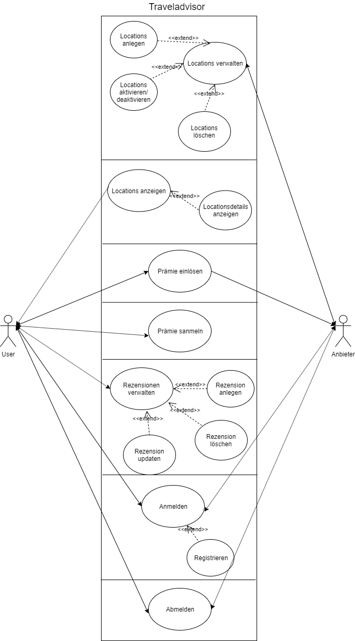

## Klassendiagramm

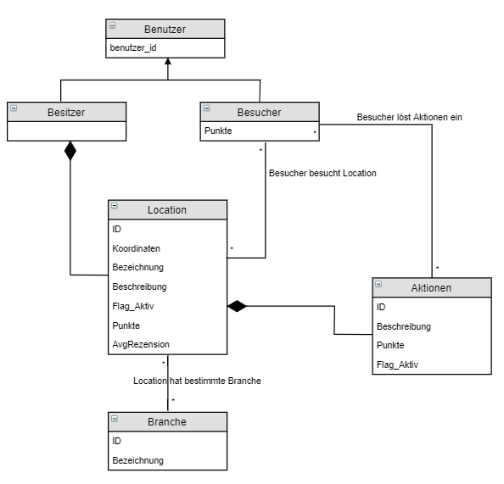

## Konzeptionelles Modell

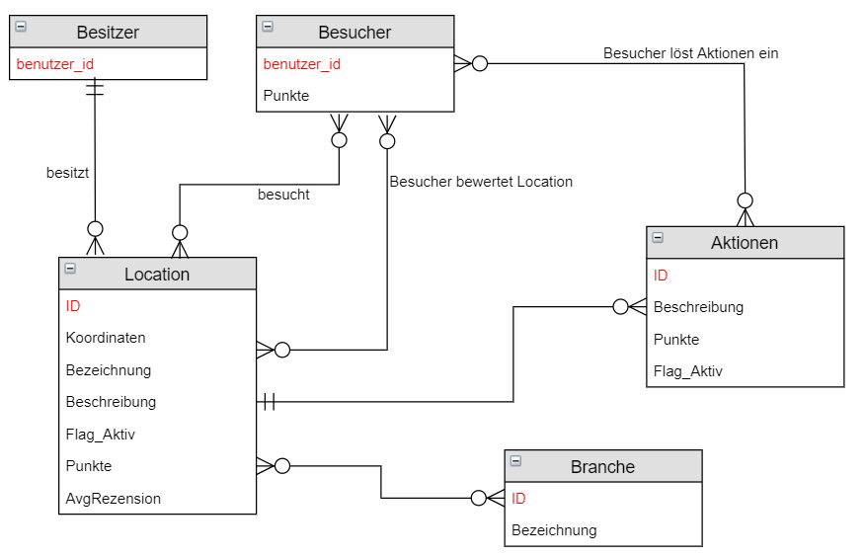

## Logisches Modell

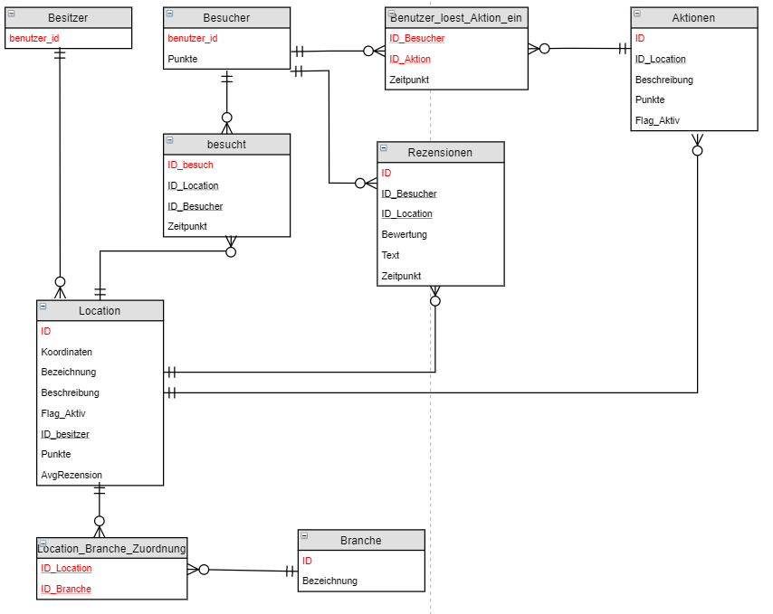

Primary Keys werden in Rot dargestellt, Foreign Key werden unterstrichen dargestellt

# Userstories

Diese Kapitel gibt einen Überblick über alle Userstories sowie genau Beschreibungen von diesen.

## Liste der Userstories

|  |
| --- |
| Locations anzeigen auf der Map |
| Locations anzeigen (Anbieter) |
| Location-Detail anzeigen (Map) V1 |
| Location-Detail anzeigen (Map) V2 |
| Location-Detail anzeigen (Anbieter) |
| Locations erstellen |
| Locations bearbeiten |
| Locations löschen |
| Locations aktivieren/deaktivieren |
| Prämien anzeigen (Anbieter) |
| Prämien erstellen |
| Prämien bearbeiten |
| Prämien löschen |
| Prämien aktivieren / deaktivieren V1 |
| Prämien aktivieren / deaktivieren V2 |
| Prämien filtern (Anbieter) |
| Punkte sammeln |
| Prämien einlösen |
| Rezension abgeben V1 |
| Rezension abgeben V2 |
| Rezension einsehen V1 |
| Rezension einsehen V2 |
| Rezension bearbeiten V1 |
| Rezension bearbeiten V2 |
| Rezension löschen |

## Ausgearbeitete Userstories

### Locations anzeigen auf der Map

|  |  |  |
| --- | --- | --- |
| **Rolle** | **Userstory** | **Grund** |
| Als x-beliebige Person (mit oder ohne Account) möchte ich | die Locations auf der Map angezeigt bekommen | Geschäftsidee |

**Akzeptanzkriterium**:



|  |  |  |  |
| --- | --- | --- | --- |
| **Testfälle** | **Vorbedingung** | **Aktion** | **Ergebnis** |
| 1 | Man muss die Seite besuchen (angemeldet oder nicht ist egal) | Der Benutzer öffnet den Reiter „Home (Map)“ | Die Map mit den Locations wird angezeigt. |

### Locations anzeigen (Anbieter)

|  |  |  |
| --- | --- | --- |
| **Rolle** | **Userstory** | **Grund** |
| Als Anbieter möchte ich | die eigenen Locations angezeigt bekommen | Verwaltung |

**Akzeptanzkriterium**:

* Als Anbieter Account angemeldet sein

|  |  |  |  |
| --- | --- | --- | --- |
| **Testfälle** | **Vorbedingung** | **Aktion** | **Ergebnis** |
| 1 | Als Anbieter Account angemeldet | Der Benutzer öffnet den Reiter „Locations“ | Es werden ihm alle seine registrierten Locations angezeigt, falls keine vorhanden ist die Seite leer und zeigt an das man noch keine Locations registriert hat. |

### Location-Detail anzeigen (Map) V1

|  |  |  |
| --- | --- | --- |
| **Rolle** | **Userstory** | **Grund** |
| Als Benutzer oder Anbieter möchte ich | Die Location-Details ansehen | Man will sich informieren |

**Akzeptanzkriterium**:

* Man ist als angemeldet, egal ob Benutzer oder Anbieter
* Detailansicht: es sollen alle Stammdaten, Bilder, Rezensionen und eine Karte mit eingezeichneter Location.

|  |  |  |  |
| --- | --- | --- | --- |
| **Testfälle** | **Vorbedingung** | **Aktion** | **Ergebnis** |
| 1 | Man ist als angemeldet | Auf der Map wählt man eine Location aus. | Es öffnet sich ein Popup, welches fragt ob man die Details sehen will. |
|  |  | Der Benutzer bestätigt dies. | Man wird zu einer neuen Seite weitergeleitet, dort werden nun alle Details angezeigt. |
| 2 | Man ist nicht angemeldet | Auf der Map wählt man eine Location aus. | Es öffnet sich ein Popup, welches fragt ob man die Details sehen will. |
|  |  | Der Benutzer bestätigt dies. | Er bekommt ein Popup, dass er sich anmelden soll. |

### Location-Detail anzeigen (Map) V2

|  |  |  |
| --- | --- | --- |
| **Rolle** | **Userstory** | **Grund** |
| Als Benutzer oder Anbieter möchte ich | Die Location-Details ansehen | Man will sich informieren |

**Akzeptanzkriterium**:

* Man muss nicht angemeldet sein, kann es aber
* Detailansicht: es sollen alle Stammdaten, Bilder, Rezensionen und eine Karte mit eingezeichneter Location.

|  |  |  |  |
| --- | --- | --- | --- |
| **Testfälle** | **Vorbedingung** | **Aktion** | **Ergebnis** |
| 1 | Man ist als angemeldet oder auch nicht. | Auf der Map wählt man eine Location aus. | Es öffnet sich ein Popup, welches fragt ob man die Details sehen will. |
|  |  | Der Benutzer bestätigt dies. | Man wird zu einer neuen Seite weitergeleitet, dort werden nun alle Details angezeigt. |

### Location-Detail anzeigen (Anbieter)

|  |  |  |
| --- | --- | --- |
| **Rolle** | **Userstory** | **Grund** |
| Als Benutzer möchte ich | Die Location-Details ansehen | Verwalten |

**Akzeptanzkriterium**:

* Man ist als Anbieter angemeldet
* Detailansicht: es sollen alle Stammdaten, Bilder, Rezensionen und eine Karte mit eingezeichneter Location.

|  |  |  |  |
| --- | --- | --- | --- |
| **Testfälle** | **Vorbedingung** | **Aktion** | **Ergebnis** |
| 1 | Als nicht Anbieter Account angemeldet bzw. auf der Seite | Der Benutzer probiert den Reiter „Locations“ zu öffnen | Er findet keinen Reiter „Locations“, da er keinen Zugriff drauf haben darf |
| 2 | Als nicht Anbieter Account angemeldet bzw. auf der Seite | Der Benutzer probiert die „Locations“ – Seite manuell zu öffnen. | Er bekommt eine leere Seite mit dem Error 404 – „Not found“, da er keinen Zugriff drauf haben darf |
| 3 | Als Anbieter Account angemeldet | Der Benutzer öffnet die Seite „Locations“ | Er bekommt seine Locations + einen siehe Details Button angezeigt. |
|  |  | Er klickt den siehe Details-Button an der Location | Man wird zu einer neuen Seite weitergeleitet, dort werden nun alle Details angezeigt. |

### Locations erstellen

|  |  |  |
| --- | --- | --- |
| **Rolle** | **Userstory** | **Grund** |
| Als Anbieter möchte ich | Eine Location erstellen | Verwaltung |

**Akzeptanzkriterium**:

* Pflichtfelder: Bezeichnung, Beschreibung, Punkte, Branche(n), ob die Location aktiv ist, Koordinaten auf der Karte einzeichnen
* Optional: Bild für Location hochladen

|  |  |  |  |
| --- | --- | --- | --- |
| **Testfälle** | **Vorbedingung** | **Aktion** | **Ergebnis** |
| 1 | Als nicht Anbieter Account angemeldet bzw. auf der Seite | Der Benutzer probiert den Reiter „Locations“ zu öffnen | Er findet keinen Reiter „Locations“, da er keinen Zugriff drauf haben darf |
| 2 | Als nicht Anbieter Account angemeldet bzw. auf der Seite | Der Benutzer probiert die „Locations“ – Seite manuell zu öffnen. | Er bekommt eine leere Seite mit dem Error 404 – „Not found“, da er keinen Zugriff drauf haben darf |
| 3 | Als Anbieter Account angemeldet | Der Benutzer öffnet die Seite „Locations“ | Er bekommt seine Locations + eine hinzufügen - Button angezeigt. |
|  |  | Er klickt den hinzufügen-Button | Er wird auf eine neue Seite weitergeleitet, dort kann er nun die Akzeptanzkriterien eingeben. |
|  |  | Er gibt alle Pflichtfelder der Akzeptanzkriterien richtig ein und fügt ein Bild hinzu. | Die Location wird erstellt. |
| 3 | Als Anbieter Account angemeldet | Der Benutzer öffnet die Seite „Locations“ | Er bekommt seine Locations + eine hinzufügen - Button angezeigt. |
|  |  | Er klickt den hinzufügen-Button | Er wird auf eine neue Seite weitergeleitet, dort kann er nun die Akzeptanzkriterien eingeben. |
|  |  | Er gibt alle Pflichtfelder der Akzeptanzkriterien richtig ein und fügt kein Bild hinzu. | Die Location wird erstellt. |
| 4 | Als Anbieter Account angemeldet | Der Benutzer öffnet die Seite „Locations“ | Er bekommt seine Locations + eine hinzufügen - Button angezeigt. |
|  |  | Er klickt den hinzufügen-Button | Er wird auf eine neue Seite weitergeleitet, dort kann er nun die Akzeptanzkriterien eingeben. |
|  |  | Es wird mindestens eines der Pflichtfelder der Akzeptanzkriterien vergessen | Die Location wird nicht erstellt und auf die fehlenden Pflichtfelder wird hingewiesen. |

### Locations bearbeiten

|  |  |  |
| --- | --- | --- |
| **Rolle** | **Userstory** | **Grund** |
| Als Anbieter möchte ich | Eine Location updaten | Verwaltung |

**Akzeptanzkriterium**:

* Man muss als Anbieter angemeldet sein.
* Stammdaten dürfen nicht leer gelassen werden.
* Es können einzelne Stammdaten auch upgedated werden

|  |  |  |  |
| --- | --- | --- | --- |
| **Testfälle** | **Vorbedingung** | **Aktion** | **Ergebnis** |
| 1 | Als nicht Anbieter Account angemeldet bzw. auf der Seite | Der Benutzer probiert den Reiter „Locations“ zu öffnen | Er findet keinen Reiter „Locations“, da er keinen Zugriff drauf haben darf |
| 2 | Als nicht Anbieter Account angemeldet bzw. auf der Seite | Der Benutzer probiert die „Locations“ – Seite manuell zu öffnen. | Er bekommt eine leere Seite mit dem Error 404 – „Not Found“, da er keinen Zugriff drauf haben darf |
| 3 | Als Anbieter Account angemeldet | Der Benutzer öffnet die Seite „Locations“ | Er bekommt seine Locations + eine Update- Button angezeigt. |
|  |  | Er klickt den update-Button an der Location | Er wird auf eine neue Seite weitergeleitet, dort kann er nun die Stammdaten ändern |
|  |  | Benutzer bearbeitet die Location -Daten mit gültigen Werten. | Die Location wird upgedatet. |
| 4 | Als Anbieter Account angemeldet | Der Benutzer öffnet die Seite „Locations“ | Er bekommt seine Locations + eine Update- Button angezeigt. |
|  |  | Er klickt den update-Button an der Location | Er wird auf eine neue Seite weitergeleitet, dort kann er nun die Stammdaten ändern |
|  |  | Benutzer lässt mindestens einen Stammdatensatz der Location leer. | Die Location wird nicht upgedatet und es wird auf den leeren Datensatz hingewiesen. |

### Locations löschen

|  |  |  |
| --- | --- | --- |
| **Rolle** | **Userstory** | **Grund** |
| Als Anbieter möchte ich | eine Location aktivieren/deaktivieren | Verwaltung |

**Akzeptanzkriterium**:

* Man muss als Anbieter angemeldet sein.
* Man muss es bestätigen

|  |  |  |  |
| --- | --- | --- | --- |
| **Testfälle** | **Vorbedingung** | **Aktion** | **Ergebnis** |
| 1 | Als nicht Anbieter Account angemeldet bzw. auf der Seite | Der Benutzer probiert den Reiter „Locations“ zu öffnen | Er findet keinen Reiter „Locations“, da er keinen Zugriff drauf haben darf |
| 2 | Als nicht Anbieter Account angemeldet bzw. auf der Seite | Der Benutzer probiert die „Locations“ – Seite manuell zu öffnen. | Er bekommt eine leere Seite mit dem Error 404 – „Not found“, da er keinen Zugriff drauf haben darf |
| 3 | Als Anbieter Account angemeldet | Der Benutzer öffnet die Seite „Locations“ | Er bekommt seine Locations + eine delete - Button angezeigt. |
|  |  | Er klickt den delete-Button an der Location | Er bekommt ein Popup welches ihn fragt ob er die Location löschen will |
|  |  | Benutzer bestätigt. | Die Location wird gelöscht. |
| 3 | Als Anbieter Account angemeldet | Der Benutzer öffnet die Seite „Locations“ | Er bekommt seine Locations + eine delete - Button angezeigt. |
|  |  | Er klickt den delete-Button an der Location | Er bekommt ein Popup welches ihn fragt ob er die Location löschen will |
|  |  | Benutzer lehnt ab. | Die Location wird nicht gelöscht. |

### Locations aktivieren/deaktivieren

|  |  |  |
| --- | --- | --- |
| **Rolle** | **Userstory** | **Grund** |
| Als Anbieter möchte ich | eine Location löschen | Verwaltung |

**Akzeptanzkriterium**:

* Man muss als Anbieter angemeldet sein.
* Man muss es bestätigen

|  |  |  |  |
| --- | --- | --- | --- |
| **Testfälle** | **Vorbedingung** | **Aktion** | **Ergebnis** |
| 1 | Als nicht Anbieter Account angemeldet bzw. auf der Seite | Der Benutzer probiert den Reiter „Locations“ zu öffnen | Er findet keinen Reiter „Locations“, da er keinen Zugriff drauf haben darf |
| 2 | Als nicht Anbieter Account angemeldet bzw. auf der Seite | Der Benutzer probiert die „Locations“ – Seite manuell zu öffnen. | Er bekommt eine leere Seite mit dem Error 404 – „Not found“, da er keinen Zugriff drauf haben darf |
| 3 | Als Anbieter Account angemeldet | Der Benutzer öffnet die Seite „Locations“ | Er bekommt seine Locations + eine update - Button angezeigt. |
|  |  | Er klickt den update-Button an der Location. | Er wird auf eine neue Seite weitergeleitet, dort kann er nun die Stammdaten ändern |
|  |  | Der Benutzer ändert den Status der checkBox aktiv/inaktiv | Die Location wird upgedatet. |

### Prämien anzeigen (Anbieter)

|  |  |  |
| --- | --- | --- |
| **Rolle** | **Userstory** | **Grund** |
| Als Anbieter möchte ich | alle meine Prämien ansehen | Verwaltung |

**Akzeptanzkriterium**:

* Man muss als Anbieter angemeldet sein, um seine Prämien anzuschauen.

|  |  |  |  |
| --- | --- | --- | --- |
| **Testfälle** | **Vorbedingung** | **Aktion** | **Ergebnis** |
| 1 | Anbieter mit dem Username User1 ist angemeldet. | Der Benutzer öffnet den Prämien Tab | Es werden ihm alle seine Prämien angezeigt. |

### Prämien erstellen

|  |  |  |
| --- | --- | --- |
| **Rolle** | **Userstory** | **Grund** |
| Als Anbieter möchte ich | eine Neue Prämie erstellen | Neues Angebot |

**Akzeptanzkriterium**:

* Man muss als Anbieter angemeldet sein, um seine Prämien anzuschauen.
* Die Pflichtfelder der Prämie müssen ausgefüllt sein (Location, Bezeichnung und Punkte)

|  |  |  |  |
| --- | --- | --- | --- |
| **Testfälle** | **Vorbedingung** | **Aktion** | **Ergebnis** |
| 1 | Anbieter mit dem Username User1 ist angemeldet. | Der Benutzer befindet sich in dem Prämien Tab und drückt auf den Button Prämie Hinzufügen | Es werden eine neue Prämie angezeigt. |
|  |  | Drückt er auf Abbrechen. | Wird die Prämie nicht hinzugefügt. |
| 2 | Anbieter mit dem Username User1 ist angemeldet. | Der Benutzer befindet sich in dem Prämien Tab und drückt auf den Button Prämie Hinzufügen | Es werden eine neue Prämie angezeigt. |
|  |  | Fall 1: Er vergisst alle Pflichtfelder auszufüllen und drückt auf den Button Hinzufügen | Er wird darauf hingewiesen, dass er Pflichtfelder vergessen hat |
|  |  | Fall 2: Er gibt alle Pflichtfelder richtig ein und drückt auf den Button hinzufügen | Die Prämie wird gespeichert und als noch nicht aktiviert angezeigt |

### Prämien bearbeiten

|  |  |  |
| --- | --- | --- |
| **Rolle** | **Userstory** | **Grund** |
| Als Anbieter möchte ich | eine Prämie bearbeiten | Ändern eines Angebots |

**Akzeptanzkriterium**:

* Man muss als Anbieter angemeldet sein, um seine Prämien anzuschauen.
* Eine Prämie muss vorhanden sein.
* Die Pflichtfelder der Prämie müssen ausgefüllt sein, wenn er sie updated (Location, Bezeichnung und Punkte)

|  |  |  |  |
| --- | --- | --- | --- |
| **Testfälle** | **Vorbedingung** | **Aktion** | **Ergebnis** |
| 1 | Anbieter mit dem Username User1 ist angemeldet. | Der Benutzer befindet sich in dem Prämien Tab und drückt auf die Prämie, die er bearbeiten will. | Die ausgewählte Prämie wird bearbeitbar |
|  |  | Drückt er auf Abbrechen. | Wird die Prämie nicht aktualisiert. |
| 2 | Anbieter mit dem Username User1 ist angemeldet. | Der Benutzer befindet sich in dem Prämien Tab und drückt auf die Prämie, die er bearbeiten will. | Die ausgewählte Prämie wird bearbeitbar |
|  |  | Fall 1: Er leert ein beim Bearbeiten und vergisst es wieder zu befüllen und drückt auf den Button Update | Er wird darauf hingewiesen, dass er Pflichtfelder vergessen hat |
|  |  | Fall 2: Alle Pflichtfelder sind mit Werten befüllt ein und drückt auf den Button update | Die Prämie wird geupdated und je nachdem ob sie aktiv war oder nicht als dieses auch angezeigt |

#### Aktivitätsdiagramm

Ein Bild, das Text enthält.

#### Sequenzdiagramm

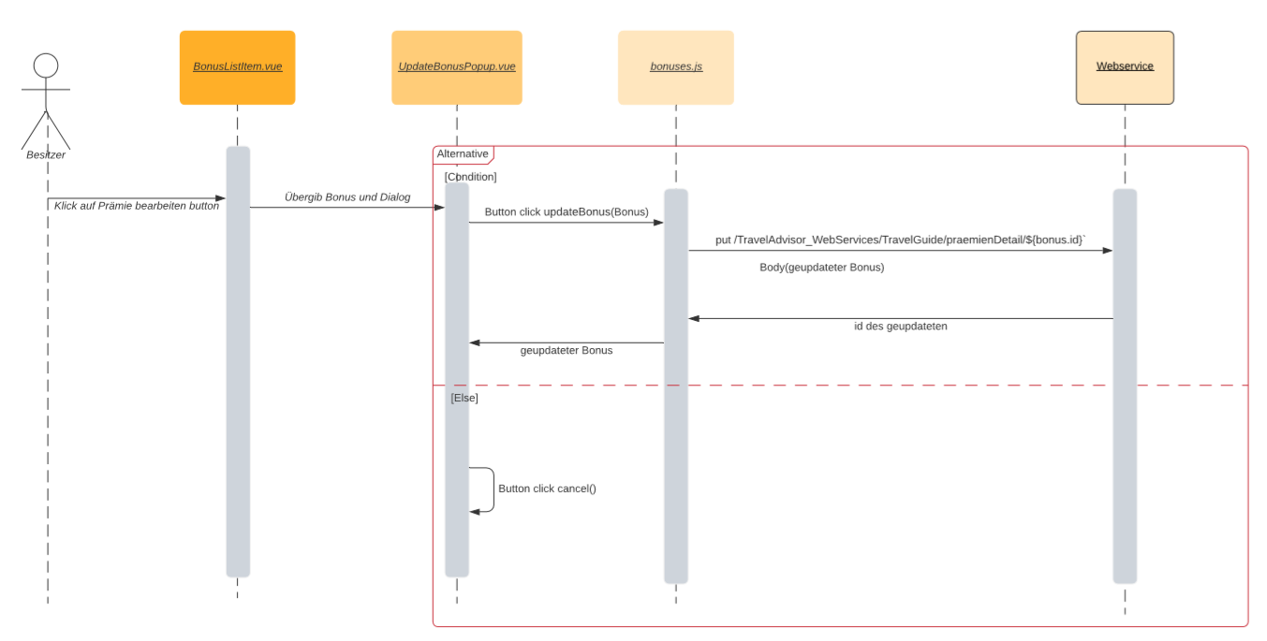

### Prämien löschen

|  |  |  |
| --- | --- | --- |
| **Rolle** | **Userstory** | **Grund** |
| Als Anbieter möchte ich | eine Prämie löschen | Veraltetes Angebot |

**Akzeptanzkriterium**:

* Man muss als Anbieter angemeldet sein, um seine Prämien anzuschauen.
* Eine Prämie muss vorhanden sein.

|  |  |  |  |
| --- | --- | --- | --- |
| **Testfälle** | **Vorbedingung** | **Aktion** | **Ergebnis** |
| 1 | Anbieter mit dem Username User1 ist angemeldet. | Der Benutzer befindet sich in dem Prämien Tab und drückt auf die Prämie, die er löschen will. | Er wird gefragt ob er die Prämie wirklich löschen will |
|  |  | Drückt er auf Abbrechen. | Wird die Prämie nicht gelöscht. |
|  |  | Drückt er auf Löschen | Wird die Prämie gelöscht |

### Prämien aktivieren / deaktivieren V1

|  |  |  |
| --- | --- | --- |
| **Rolle** | **Userstory** | **Grund** |
| Als Anbieter möchte ich | eine Prämie aktivieren | Nicht Saison gerechtes Angebot das ich wieder verwenden will |

**Akzeptanzkriterium**:

* Man muss als Anbieter angemeldet sein, um seine Prämien anzuschauen.
* Eine Prämie muss vorhanden sein.

|  |  |  |  |
| --- | --- | --- | --- |
| **Testfälle** | **Vorbedingung** | **Aktion** | **Ergebnis** |
| 1 | Anbieter mit dem Username User1 ist angemeldet. | Der Benutzer befindet sich in dem Prämien Tab und drückt auf die Prämie, die er aktivieren/deaktivieren will. | Er wird gefragt ob er die Prämie wirklich aktivieren/deaktivieren will |
|  |  | Drückt er auf Abbrechen. | Wird die Prämie nicht aktiviert/deaktiviert. |
|  |  | Drückt er auf aktivieren/deaktivieren | Wird die Prämie aktivieren/deaktiviert |

### Prämien aktivieren / deaktivieren V2

|  |  |  |
| --- | --- | --- |
| **Rolle** | **Userstory** | **Grund** |
| Als Anbieter möchte ich | eine Prämie aktivieren | Nicht Saison gerechtes Angebot das ich wieder verwenden will |

**Akzeptanzkriterium**:

* Man muss als Anbieter angemeldet sein, um seine Prämien anzuschauen.
* Eine Prämie muss vorhanden sein.

|  |  |  |  |
| --- | --- | --- | --- |
| **Testfälle** | **Vorbedingung** | **Aktion** | **Ergebnis** |
| 1 | Anbieter mit dem Username User1 ist angemeldet. | Der Benutzer befindet sich in dem Prämien Tab bearbeitet die Prämie und aktivieren/deaktivieren welche er aktivieren/deaktivieren will. | Der status der Prämie wird aktualisiert und ist nun im gewünschten zustand |
|  |  | Drückt er auf Abbrechen. | Wird die Prämie nicht aktiviert/deaktiviert. |

### 

### Prämien filtern (Anbieter)

|  |  |  |
| --- | --- | --- |
| **Rolle** | **Userstory** | **Grund** |
| Als Anbieter möchte ich | alle meine Prämien von einer bestimmten Location anzeigen werden oder alle aktiven | Übersicht |

**Akzeptanzkriterium**:

* Man muss als Anbieter angemeldet sein, um seine Prämien anzuschauen.

|  |  |  |  |
| --- | --- | --- | --- |
| **Testfälle** | **Vorbedingung** | **Aktion** | **Ergebnis** |
| 1 | Anbieter mit dem Username User1 ist angemeldet. | Der Benutzer öffnet den Prämien Tab und wählt einen Filter aus | Es werden ihm alle seine Prämien, die mit dem Filter übereinstimmen angezeigt. |

### Punkte sammeln

|  |  |  |
| --- | --- | --- |
| **Rolle** | **Userstory** | **Grund** |
| Als Besucher möchte ich | Punkte an einer Location sammeln | Punkte sammeln |

**Akzeptanzkriterium**:

* Man muss in der Android-App angemeldet sein.

|  |  |  |  |
| --- | --- | --- | --- |
| **Testfälle** | **Vorbedingung** | **Aktion** | **Ergebnis** |
| 1 | User mit dem Username User1 ist angemeldet. | Der Benutzer klickt auf den Button, der die Kamera öffnet und richtet diese dann auf den QR-Code, der gescannt werden soll. | Der QR-Code wird gescannt und dementsprechend viele Punkte werden dem User gutgeschrieben. |

### Prämien einlösen

|  |  |  |
| --- | --- | --- |
| **Rolle** | **Userstory** | **Grund** |
| Als Besucher möchte ich | Meine Punkte für eine Aktion einlösen | Aktion einlösen |

**Akzeptanzkriterium**:

* Man muss in der Android-App angemeldet sein.

|  |  |  |  |
| --- | --- | --- | --- |
| **Testfälle** | **Vorbedingung** | **Aktion** | **Ergebnis** |
| 1 | User mit dem Username User1 ist angemeldet. | Der Benutzer wählt die Location aus von der er die Aktion einlösen will. | Eine Liste mit aller momentan verfügbaren Aktion der Location wird aufgerufen. |
|  |  | Der Benutzer wählt die Aktion aus die er einlösen will |  |
|  |  | Fall1: Er hat genug Punkte für die Aktion | Ein Popup-fenster öffnet sich mit Informationen über die Aktion und der Nachricht das man es bei der Kassa vorzeigen muss.  Punkte werden um die eingelösten verringert |
|  |  | Fall2: Er hat nicht genug Punkte für die Aktion | Er wird darauf hingewiesen, dass er nicht genug Punkte hat, um die Aktion einzulösen |

### Rezension abgeben V1

|  |  |  |
| --- | --- | --- |
| **Rolle** | **Userstory** | **Grund** |
| Als Benutzer möchte ich | Eine Location bewerten |  |

**Akzeptanzkriterium**:

* Pflichtfelder: Eine Sternebewertung von 1 bis 5.
* Benutzer muss existieren
* Benutzer muss eingeloggt sein, um zu bewerten
* Location muss existieren

|  |  |  |  |
| --- | --- | --- | --- |
| **Testfälle** | **Vorbedingung** | **Aktion** | **Ergebnis** |
| 1 | Location existiert und Benutzer ist nicht eingeloggt | Location soll bewertet werden | Benutzer kann nicht auf das Locationdetail-Fenster und wird aufgefordert sich einzuloggen |
| 2 | Location existiert und Benutzer ist eingeloggt | Klick auf eine Location auf der Map und öffnen der Detail-Ansicht und den Button „Rezension abgeben“ klicken. | Locationdetail-Fenster kann geöffnet werden und es wird eine Bewertung angezeigt, bei der der Benutzer zwischen 1 und 5 Sternen auswählen kann und eine Nachricht schreiben kann. |
| 3 | Location existiert nicht und Benutzer ist angemeldet | Benutzer versucht manuell auf die Detail-Ansicht der nicht existierenden Location zu kommen und eine Bewertung abzugeben. | Es wird darauf hingewiesen, dass diese Location nicht existiert |
| 4 | Benutzer ist angemeldet und Location existiert | Benutzer klickt auf „Rezension abgeben“ und versucht eine 0 Sterne Bewertung zu geben. | Nicht möglich, da mindestens 1 Stern gegeben werden muss |
| 5 | Benutzer ist angemeldet und Location existiert | Benutzer klickt auf „Rezension abgeben“ und versucht eine 3 Sterne Rezension zu geben und das Nachrichtenfeld leer zu lassen. | Rezension wird abgegeben |

### Rezension abgeben V2

|  |  |  |
| --- | --- | --- |
| **Rolle** | **Userstory** | **Grund** |
| Als Benutzer möchte ich | Eine Location bewerten |  |

**Akzeptanzkriterium**:

* Pflichtfelder: Eine Sternebewertung von 1 bis 5.
* Benutzer muss existieren
* Benutzer muss eingeloggt sein, um zu bewerten
* Location muss existieren

|  |  |  |  |
| --- | --- | --- | --- |
| **Testfälle** | **Vorbedingung** | **Aktion** | **Ergebnis** |
| 1 | Location existiert und Benutzer ist nicht eingeloggt | Location soll bewertet werden | Der Benutzer bekommt kein Rezension erstellen Button angezeigt solange er nicht angemeldet ist. |
| 2 | Location existiert und Benutzer ist eingeloggt | Klick auf eine Location auf der Map und öffnen der Detail-Ansicht und den Button „Rezension abgeben“ klicken. | Locationdetail-Fenster kann geöffnet werden und es wird eine Bewertung angezeigt, bei der der Benutzer zwischen 1 und 5 Sternen auswählen kann und eine Nachricht schreiben kann. |
| 3 | Location existiert nicht und Benutzer ist angemeldet | Benutzer versucht manuell auf die Detail-Ansicht der nichtexistierenden Location zu kommen und eine Bewertung abzugeben. | Es wird darauf hingewiesen, dass diese Location nicht existiert. 404 – „Not found“ |
| 4 | Benutzer ist angemeldet und Location existiert | Benutzer klickt auf „Rezension abgeben“ und versucht eine 0 Sterne Bewertung zu geben. | Nicht möglich, da mindestens 1 Stern gegeben werden muss |
| 5 | Benutzer ist angemeldet und Location existiert | Benutzer klickt auf „Rezension abgeben“ und versucht eine 3 Sterne Rezension zu geben und das Nachrichtenfeld leer zu lassen. | Rezension wird abgegeben |

### Rezension einsehen V1

|  |  |  |
| --- | --- | --- |
| **Rolle** | **Userstory** | **Grund** |
| Als Benutzer und als Besitzer möchte ich | Rezensionen für eine Location ansehen |  |

**Akzeptanzkriterium**:

* Benutzer muss existieren
* Location muss existieren

|  |  |  |  |
| --- | --- | --- | --- |
| **Testfälle** | **Vorbedingung** | **Aktion** | **Ergebnis** |
| 1 | Location existiert und Benutzer ist eingeloggt | Klick auf eine Location auf der Map und öffnen der Detail-Ansicht | Es wird eine Durchschnitts-Bewertung angezeigt und darunter alle einzelnen Bewertungen mit den Nachrichten angezeigt. |
| 2 | Location existiert und Benutzer ist nicht eingeloggt | Klick auf eine Location auf der Map und öffnen der Detail-Ansicht | Öffnen der Detail-Ansicht nicht möglich und der Benutzer wird aufgefordert sich einzuloggen. |
| 3 | Location existiert nicht und Benutzer ist angemeldet | Benutzer versucht manuell auf die Detail-Ansicht der nicht existenten Location zu kommen. | Es wird darauf hingewiesen, dass diese Location nicht existiert |

### Rezension einsehen V2

|  |  |  |
| --- | --- | --- |
| **Rolle** | **Userstory** | **Grund** |
| Als Benutzer und als Besitzer möchte ich | Rezensionen für eine Location ansehen |  |

**Akzeptanzkriterium**:

* Location muss existieren

|  |  |  |  |
| --- | --- | --- | --- |
| **Testfälle** | **Vorbedingung** | **Aktion** | **Ergebnis** |
| 1 | Location existiert | Klick auf eine Location auf der Map und öffnen der Detail-Ansicht | Es wird eine Durchschnitts-Bewertung angezeigt und darunter alle einzelnen Bewertungen mit den Nachrichten angezeigt. |
| 3 | Location existiert nicht | Benutzer versucht manuell auf die Detail-Ansicht der nicht existenten Location zu kommen. | Es wird darauf hingewiesen, dass diese Location nicht existiert – 404 „Not found“ |

### Rezension bearbeiten V1

|  |  |  |
| --- | --- | --- |
| **Rolle** | **Userstory** | **Grund** |
| Als Benutzer möchte ich | Eine Rezension einer Location bearbeiten |  |

**Akzeptanzkriterium**:

* Pflichtfelder: Eine Sternebewertung von 1 bis 5.
* Benutzer muss existieren
* Benutzer muss eingeloggt sein, um zu die Detail-Ansicht zu öffnen
* Location muss existieren

|  |  |  |  |
| --- | --- | --- | --- |
| **Testfälle** | **Vorbedingung** | **Aktion** | **Ergebnis** |
| 1 | Location existiert und Benutzer ist nicht eingeloggt | Klick auf Location auf der Map und Versuch die Detail-Ansicht zu öffnen. | Benutzer kann nicht auf das Locationdetail-Fenster und wird aufgefordert sich einzuloggen |
| 2 | Location existiert und Benutzer ist eingeloggt und die Location wurde von diesem Benutzer noch nicht bewertet. | Klick auf eine Location auf der Map und öffnen der Detail-Ansicht. | Es kann keine Bewertung bearbeitet werden, da noch keine von diesem Benutzer existiert. Der Benutzer kann nur eine neue Bewertung abgeben. |
| 3 | Location existiert und Benutzer ist eingeloggt und die Location wurde von diesem Benutzer bereits bewertet. | Klick auf eine Location auf der Map und öffnen der Detail-Ansicht. | Neben der bereits abgegebenen Rezension erscheint ein Button „Rezension bearbeiten“ über welchen sowohl Sterne-Bewertung als auch Nachricht bearbeitet werden können. |
| 4 | Benutzer ist angemeldet und Location existiert und Location wurde bereits bewertet | Benutzer klickt auf „Rezension bearbeiten“ und versucht eine 0 Sterne Bewertung zu geben. | Nicht möglich, da mindestens 1 Stern gegeben werden muss |
| 5 | Benutzer ist angemeldet und Location existiert | Benutzer klickt auf „Rezension abgeben“ und versucht eine 3 Sterne Rezension zu geben und das Nachrichtenfeld leer zu lassen. | Rezension wird bearbeitet |

### Rezension bearbeiten V2

|  |  |  |
| --- | --- | --- |
| **Rolle** | **Userstory** | **Grund** |
| Als Benutzer möchte ich | Eine Rezension einer Location bearbeiten |  |

**Akzeptanzkriterium**:

* Pflichtfelder: Eine Sternebewertung von 1 bis 5.
* Benutzer muss existieren
* Location muss existieren

|  |  |  |  |
| --- | --- | --- | --- |
| **Testfälle** | **Vorbedingung** | **Aktion** | **Ergebnis** |
| 1 | Location existiert und Benutzer ist nicht eingeloggt | Öffnet die Location-Detail Ansicht, um sich die Rezensionen anzuschauen. | Der Benutzer bekommt keine Möglichkeit seine Rezension upzudaten. |
| 2 | Location existiert und Benutzer ist eingeloggt und die Location wurde von diesem Benutzer noch nicht bewertet. | Klick auf eine Location auf der Map und öffnen der Detail-Ansicht. | Es kann keine Bewertung bearbeitet werden, da noch keine von diesem Benutzer existiert. Der Benutzer kann nur eine neue Bewertung abgeben. |
| 3 | Location existiert und Benutzer ist eingeloggt und die Location wurde von diesem Benutzer bereits bewertet. | Klick auf eine Location auf der Map und öffnen der Detail-Ansicht. | Neben der bereits abgegebenen Rezension erscheint ein Button „Rezension bearbeiten“ über welchen sowohl Sterne-Bewertung als auch Nachricht bearbeitet werden können. |
| 4 | Benutzer ist angemeldet und Location existiert und Location wurde bereits bewertet | Benutzer klickt auf „Rezension bearbeiten“ und versucht eine 0 Sterne Bewertung zu geben. | Nicht möglich, da mindestens 1 Stern gegeben werden muss |
| 5 | Benutzer ist angemeldet und Location existiert | Benutzer klickt auf „Rezension abgeben“ und versucht eine 3 Sterne Rezension zu geben und das Nachrichtenfeld leer zu lassen. | Rezension wird bearbeitet |

### Rezension löschen

|  |  |  |
| --- | --- | --- |
| **Rolle** | **Userstory** | **Grund** |
| Als Besucher möchte ich | Meine eigene Rezension einer Location löschen |  |

**Akzeptanzkriterium**:

* Pflichtfelder: Eine Sternebewertung von 1 bis 5.
* Benutzer muss existieren
* Location muss existieren

|  |  |  |  |
| --- | --- | --- | --- |
| **Testfälle** | **Vorbedingung** | **Aktion** | **Ergebnis** |
| 1 | Location existiert und Benutzer ist nicht eingeloggt | Öffnet die Location-Detail Ansicht, um sich die Rezensionen anzuschauen. | Der Benutzer bekommt keine Möglichkeit seine Rezension zu löschen. |
| 2 | Location existiert und Benutzer ist eingeloggt und die Location wurde von diesem Benutzer noch nicht bewertet. | Öffnet die Location-Detail Ansicht, um sich die Rezensionen anzuschauen. | Es kann keine Bewertung gelöscht werden, da noch keine von diesem Benutzer existiert. |
| 3 | Location existiert und Benutzer ist eingeloggt und die Location wurde von diesem Benutzer bereits bewertet. | Klick auf eine Location auf der Map und öffnen der Detail-Ansicht. | Neben der bereits abgegebenen Rezension erscheint ein Button „Rezension löschen“ über welchen die Rezension gelöscht werden kann. |
| 4 | Benutzer ist angemeldet und Location existiert und Location wurde bereits bewertet | Benutzer klickt auf „Rezension löschen“. | Location wird gelöscht |

# Userstory-Map

Dieses Kapitel zeigt die dazugehörigen Userstory Maps für den Anbieter und Benutzer.

## Anbieter

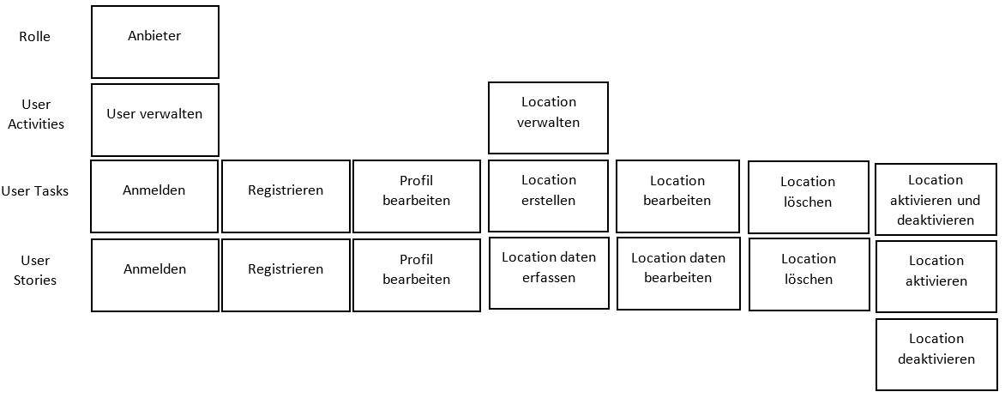

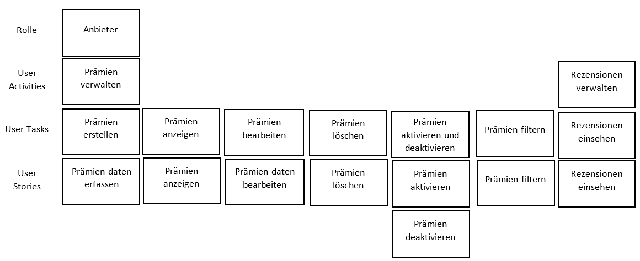

## Benutzer

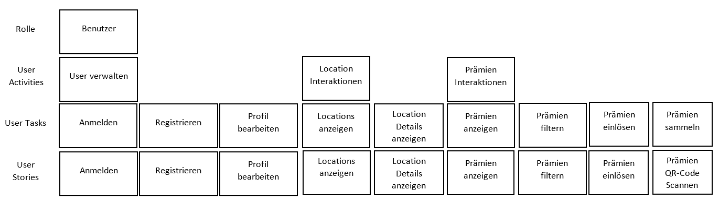

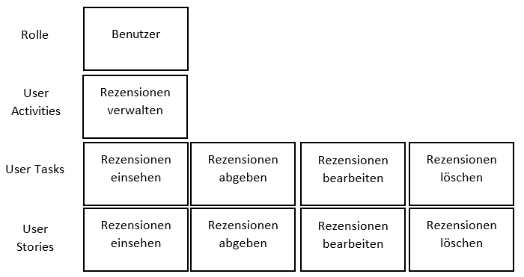

# Product-Backlog

Der Product-Backlog umfasst alle zu erledigenden Aufgaben, wobei die erledigten Aufgaben grün hinterlegt sind, die gerade zu erledigenden blau hinterlegt sind und die noch nicht angefangenen rot hinterlegt sind.

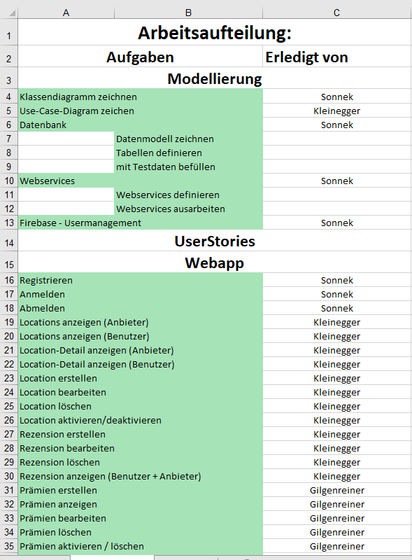

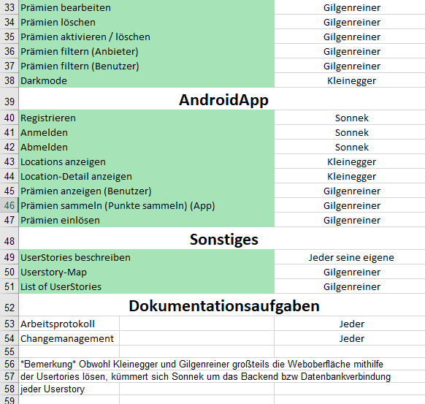

# Iterationen

Die Grundsätzliche Arbeitsaufteilung für die Iterationen sah so aus:

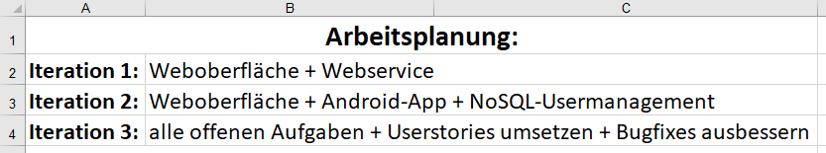

Näher werden nun die Iterationen 1, 2 und 3 beschrieben da diese nun abgeschlossen sind. Die folgenden Kapitel sind aufgebaut, dass zuerst, dass Iterationsbild kommt und danach eine Liste an Aufgaben aus dem Product-Backlog zu der jeweiligen Iteration. Alle erledigten Userstories sind mit einem „“ versehen sind und alle nicht vollendeten mit einem „x“. Dabei ist zu beachten, dass alle Userstories die mit einem „x“ versehen und rot markiert worden sind bis heute nicht vollendet sind und die mit x und schwarzer Schriftfarbe inzwischen gelöst sind.

## Iteration 1

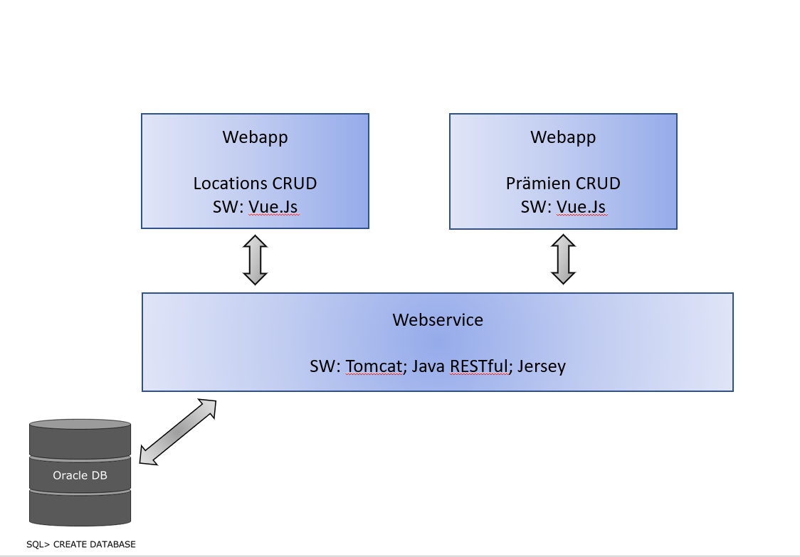

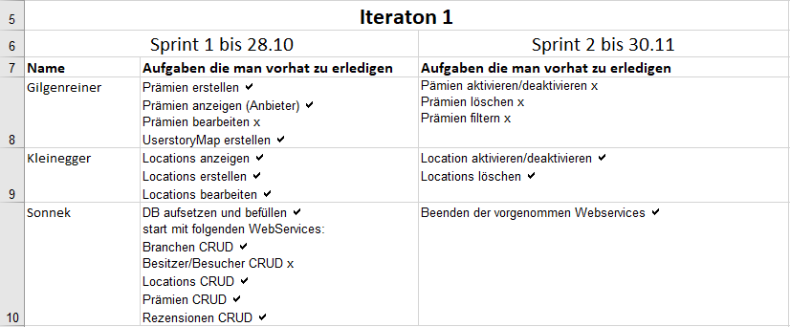

## Iteration 2

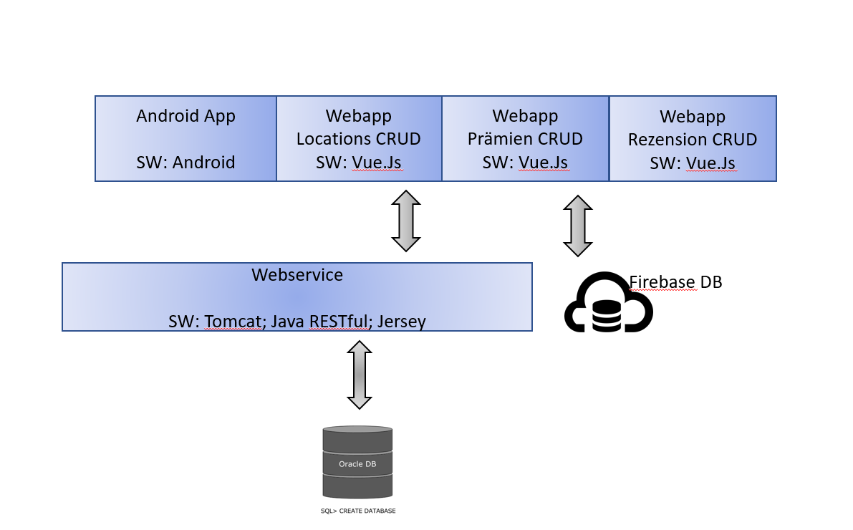

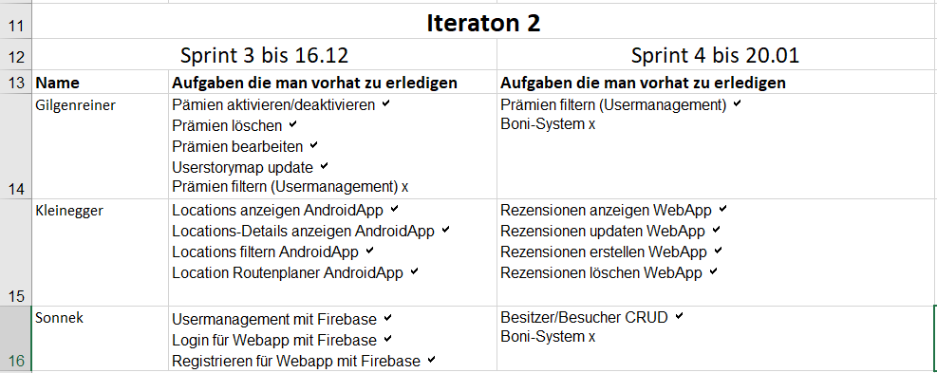

## Iteration 3



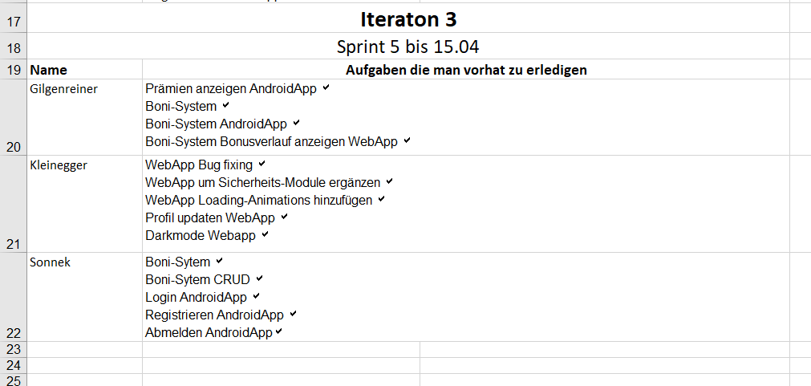

# Webservice Liste

## Locations

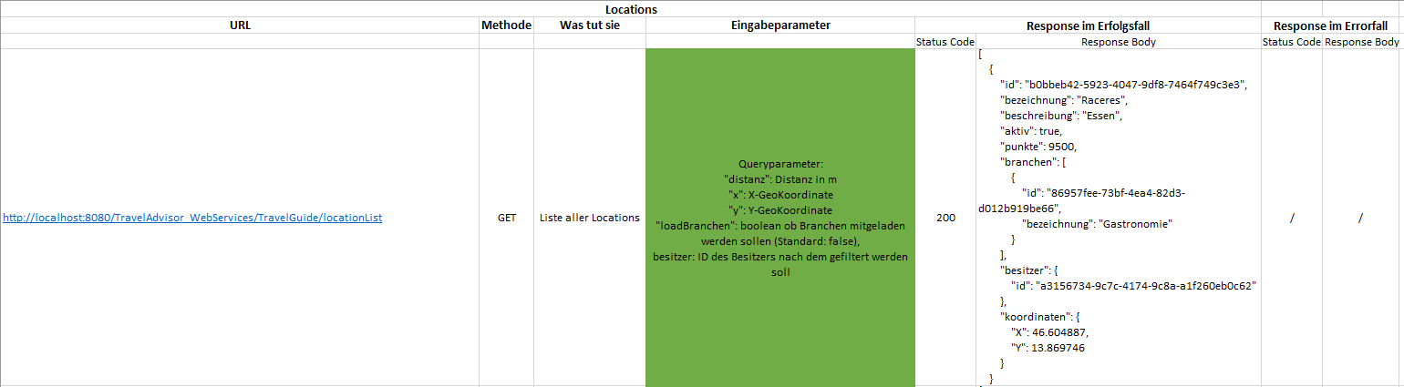

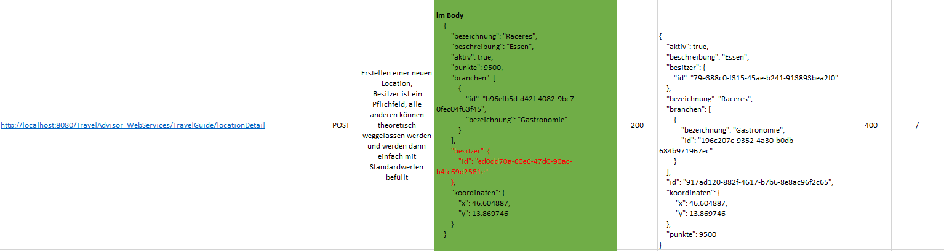

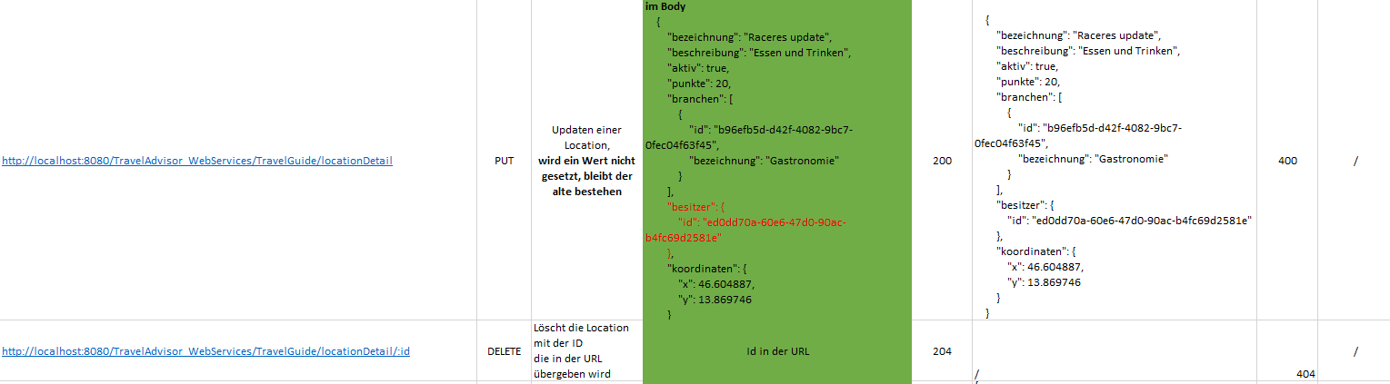

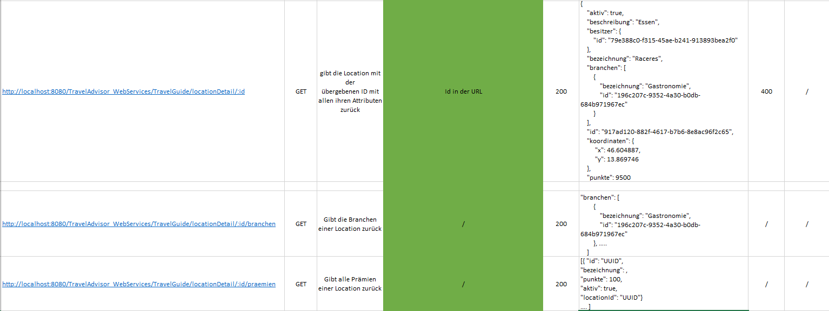

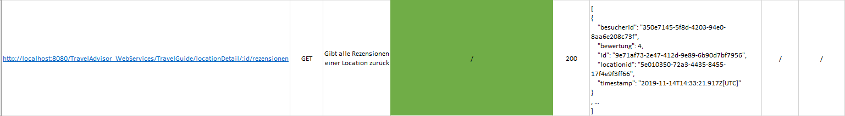

## Branchen

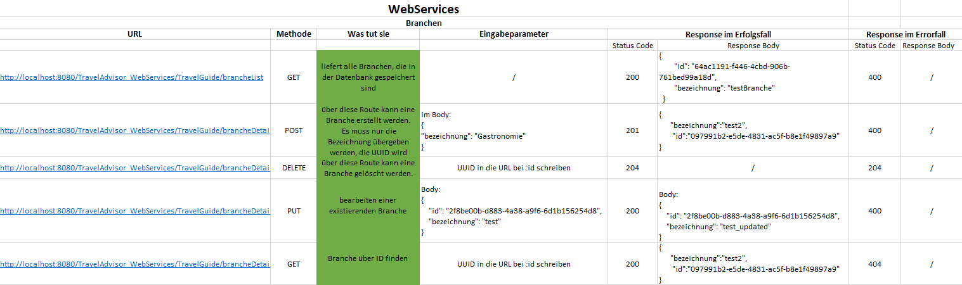

## Prämie

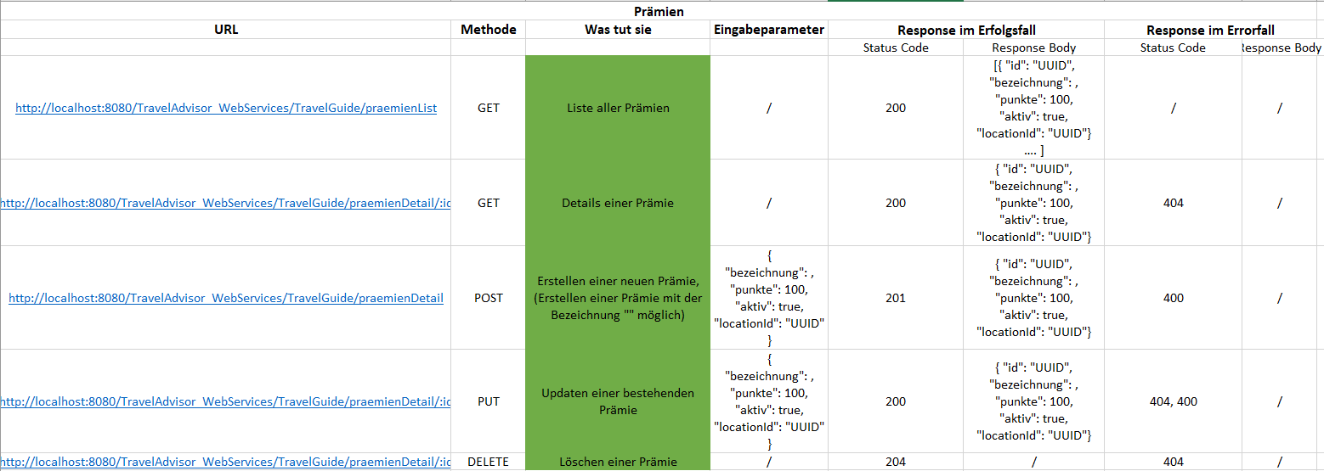

## Rezensionen

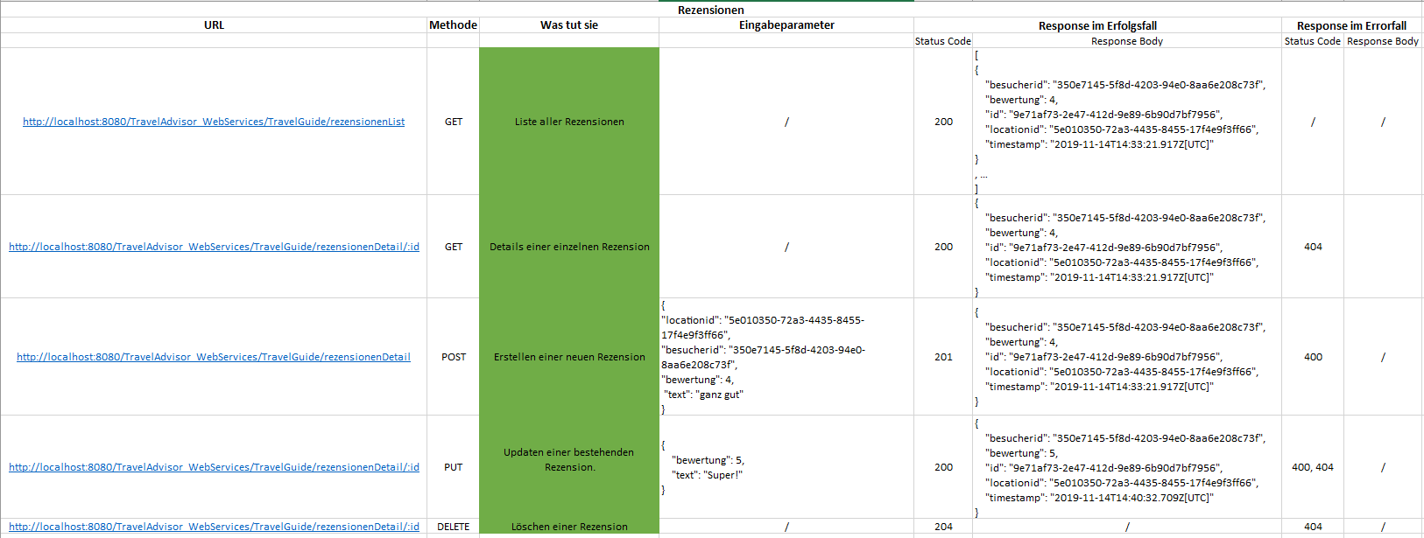

## Location-Besuch

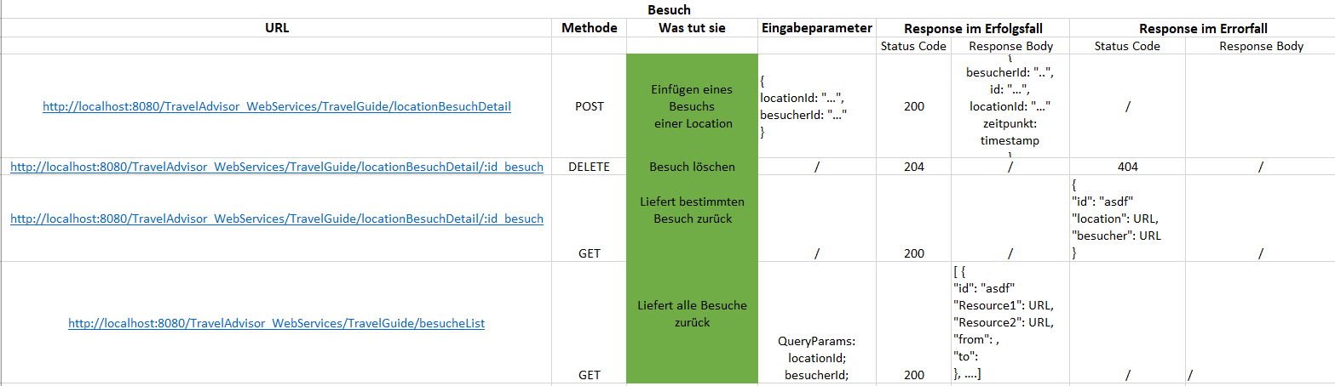

## Besitzer

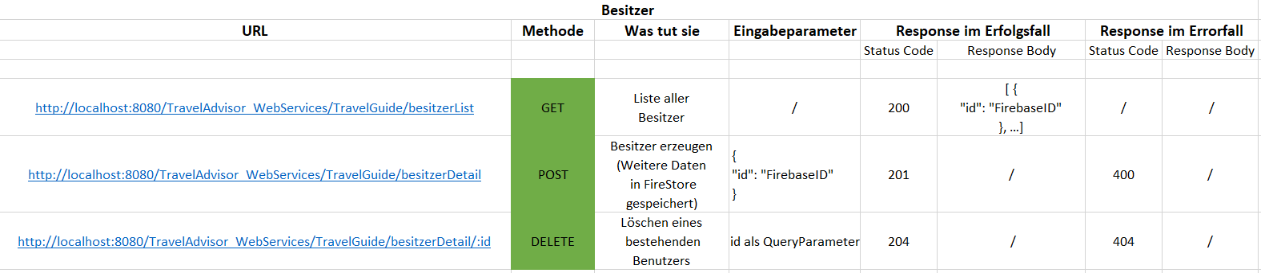

## Besucher

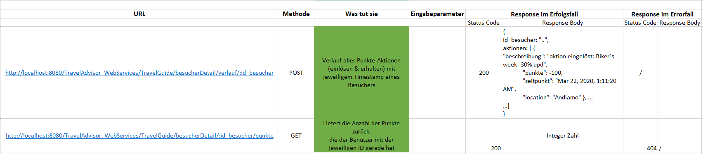

# Arbeitsprotokoll

## Kleinegger

|  |  |
| --- | --- |
| **Kleinegger** | |
| **Datum** | **Arbeit** |
| 23.09.2019 | Erstellen eines UseCase-Diagramm |
| 30.09.2019 | Planung des ersen Sprints |
| 02.10.2019 | Festlegung der Aufgabenverteilung der 1 Iteration |
| 03.10.2019 | Fertigstellung der Planung für den ersten Iteration |
| 07.10.2019 | Angefangen mit der Weboberfläche, Projekt erstellt |
| 11.10.2019 | Location auf der Weboberfläche anzeigen |
| 13.10.2019 | Locationdetails auf der Weboberfläche anzeigen |
| 14.10.2019 | Start Ausarbeitung UserStories |
| 15.10.2019 | Weiterarbeiten am Bearbeiten der Locations |
| 16.10.2019 | Weiterarbeiten am Bearbeiten der Locations |
| 19.10.2019 | Weiterarbeiten von Anzeigen der Locations |
| 20.10.2019 | Ausbesserungen von Map Details |
| 21.10.2019 | Start anbindung Frontend ans Webservice |
| 23.10.2019 | Problemlösung mit Webservice |
| 30.10.2019 | Angefangen mit Locations erstellen |
| 11.11.2019 | Weiterarbeiten am Locations erstellen |
| 13.11.2019 | Angefangen mit Locations löschen |
| 18.11.2019 | Weiterarbeiten am Locations löschen |
| 20.11.2019 | Iterationspräsentation |
| 25.11.2019 | Sprintplannung |
| 27.11.2019 | Angefangen Rezensionen erstellen |
| 04.12.2019 | Anfgefangen Map AndroidApp |
| 11.12.2019 | Locations auf Map Darstellen Android |
| 18.12.2019 | Locations auf Map Darstellen Android |
| 27.12.2019 | LocationsDetail Ansicht auf Android |
| 28.12.2019 | Routenplaner auf Android |
| 03.01.2020 | Routenplaner auf Android |
| 04.01.2020 | Rezensionen laden + erstellen WebApp |
| 08.01.2019 | Rezensionen updaten WebApp |
| 09.01.2020 | Rezensionen löschen WebApp |
| 13.01.2020 | Usermanagement integration in die WebApp |
| 15.01.2020 | Usermanagement integration in die WebApp |
| 19.02.2020 | Prämien Probleme beheben Webapp |
| 26.02.2020 | Generelle Probleme beheben + Errorhandling überarbeiten Webapp |
| 04.03.2020 | Sicherheitsfeature eingebaut Webapp |
| 11.03.2020 | Darkmode Webapp |
| 15.03.2020 | Darkmode: Map updaten Webapp |
| 19.03.2020 | Loading Animations überarbeiten Webapp |
| 09.04.2020 | Android-App kleine Probleme beheben und Design überarbeiten |
| 14.04.2020 | letzte kleine Bugfixes in der Webapp beheben |

## Gilgenreiner

|  |  |
| --- | --- |
| **Gilgenreiner** | |
| **Datum** | **Arbeit** |
| 23.09.2019 | Erstellung des Arbeitsprotokolls  + Helfen der anderen |
| 30.09.2019 | Planung des ersen Sprints |
| 02.10.2019 | Festlegung der Aufgabenverteilung der 1 Iteration |
| 03.10.2019 | Fertigstellung der Planung für den ersten Iteration |
| 07.10.2019 | Scrum Board erstellt und ProductBacklog geändert |
| 14.10.2019 | Scrum Board auf GitHub erstellen und eintragen Starten mit der UserStory map Benutzer & Ausarbeitung der UserStories |
| 15.10.2019 | Fertigstellen der UserStory map Benutzer +  Fertigstellung er ausgearbeiteten UserStories |
| 16.10.2019 | Recherche Vue.JS |
| 21.10.2019 | Start Prämien anzeigen |
| 23.10.2019 | Weiterarbeiten Prämien anzeigen |
| 30.10.2019 | Prämien anzeigen beenden |
| 11.11.2019 | Prämien erstellen anfangen |
| 13.11.2019 | weiter Prämien erstellen |
| 18.11.2019 | fertig Prämien erstellen |
| 20.11.2019 | Iterationspräsentation |
| 25.11.2019 | Sprintplannung |
| 27.11.2019 | Update Prämien |
| 04.12.2019 | Update Userstorymap Anbieter |
| 11.12.2019 | Update Userstorymap Benutzer |
| 18.12.2019 | Update Prämien Fertig |
| 08.01.2019 | Relationship Prämie User einbinden |
| 09.01.2020 | Relationship Prämie User einbinden |
| 13.01.2020 | Prämien filtern |
| 15.01.2020 | Prämien filtern |
| 19.02.2020 | Punkteverlauf WebApp |
| 26.02.2020 | Qr-Code Scan implementierung anfangen |
| 04.03.2020 | Qr-Code Scan implementierung |
| 11.03.2020 | Qr-Code Scan fertig und anfang mit Prämien in der App anzeigen |
| 15.03.2020 | Anzeigen der Prämien in der App |
| 25.03.2020 | Anzeigen der Prämien in der App fertig |
| 09.04.2020 | Prämien einlösen anfang |
| 14.04.2020 | Prämien einlösen fertig |

## Sonnek

|  |  |
| --- | --- |
| **Sonnek** | |
| **Datum** | **Arbeit** |
| 23.09.2019 | Verbesserung des Datenmodells |
| 30.09.2019 | Planung des ersen Sprints |
| 02.10.2019 | Festlegung der Aufgabenverteilung der 1 Iteration |
| 03.10.2019 | Fertigstellung der Planung für den ersten Iteration |
| 07.10.2019 | Erstellen des physischen DB-Modells |
| 11.10.2019 | Befüllen mit Testdaten & erstellen des WebService-Projekts |
| 13.10.2019 | Webservices für Branchen erstellt |
| 14.10.2019 | Fehler ausbessern |
| 15.10.2019 | Webservices für Locations erstellt |
| 16.10.2019 | Fehler ausbessern |
| 19.10.2019 | WebService Liste schreiben |
| 20.10.2019 | Einbauen dass Branchen der Location mitgeladen werden |
| 21.10.2019 | Recherche bezüglich Base64 String über JSON für Bild für Location |
| 23.10.2019 | Umbauen der Update Struktur: Neue URL mit /:id |
| 30.10.2019 | Versuchen Bild zu schicken |
| 11.11.2019 | Weiterarbeiten WS: Locations Bild |
| 13.11.2019 | Experimentieren mit Oracle Spatial |
| 18.11.2019 | WebService Locations filtern: nach Distanz |
| 20.11.2019 | Iterationspräsentation |
| 25.11.2019 | Sprintplannung |
| 27.11.2019 | Anlegen der Firestore Struktur |
| 04.12.2019 | Einlesen is Vue.js & einlesen in die WebApp |
| 11.12.2019 | Filtern nach Distanz verbessern (Genauigkeit) |
| 18.12.2019 | Einbauen der Option Location ohne Branchen zu laden (geringere Ladezeit) |
| 28.12.2019 | Locations Filter nach Besitzer |
| 03.01.2020 | WebServices Rezensionen finalisieren |
| 04.01.2020 | Rezensionen pro Location eingebaut |
| 08.01.2019 | Umschreiben der Datenstruktur: Rezensionen bekommen text |
| 09.01.2020 | Effizienteres Laden aus der Datenbank: Einbauen eines Cache für Locations |
| 13.01.2020 | Weiterarbeiten in der WebApp am Usermanagement |
| 15.01.2020 | Ausbessern einiger Fehler am Usermanagement +  erweitern der Rezensionen und überarbeiten der zuegehörigen WebServices |
| 19.02.2020 | Umstrukturieren der Routen im WebService |
| 26.02.2020 | Einbauen von CRUD Operations für das Besuchen von Locations |
| 04.03.2020 | CRUD Operations für Einlösen von Aktionen |
| 11.03.2020 | Beheben von Bugs im WerService |
| 19.03.2020 | Login & Registrieren in der App eingebaut |
| 25.03.2020 | Login & Registrieren verbessert/abgeändert |
| 09.04.2020 | Trigger für abziehen von Punkten bei Einlösen von Prämien |
| 14.04.2020 | Logout Button in der App eingebaut |

# Changemanagement

In diesem Kapitel sind alle Änderungen am Projekt festegehalten.

* 09.12.2019 UserStoryMap V1 -> V2 (mit Rezensionen)
* 08.01.2019 Userstory Prämien aktivieren/deaktivieren V1 -> V2
* 18.01.2019 Änderung der Technischen Umsetzung im Lastenheft (Konzeptänderung) V1 -> V2
* 18.01.2019 Location-Detail anzeigen (Map) V1 -> V2
* 18.01.2019 Rezension abgeben V1 -> V2
* 18.01.2019 Rezension einsehen V1 -> V2
* 18.01.2019 Rezension bearbeiten V1 -> V2
* 11.03.2020 Dark Mode hinzugefügt
* 23.03.2020 Anbieter kann nun QR-Code generieren und Ausdrucken
* 14.04.2020 geplante Prämienverwaltung für die Android-App verworfen, da diese Funktionalität nicht für die Android-App sinnvoll ist
* 14.04.2020 geplante Rezensionen für die Android-App verworfen, da diese nur Zusatz gewesen wären und für den Sinn der Android-App nicht bedeutend sind
* 14.04.2020 Punkte sammeln Userstory hinzugefügt
* 14.04.2020 Prämien einlösen Userstory hinzugefügt
* 21.04.2020 Update der Use-Case-Diagrammes

# Resümee

Abschließend noch von jedem Gruppenmitglied die persönliche Meinung bezüglich des Projektes.

## Gilgenreiner

Anfangs brauchte ich sehr viel Zeit um mit Vue.js zurecht zukommen da es vollkommen neu für mich war. Ansonsten konnte ich in Android das bisher gelernte anwenden. Durch die gute Zusammenarbeit mit meinen Projektpartner wurde die Arbeit allerdings sehr vereinfacht, da wir sie uns gut aufgeteilt haben und bei Problemen immer jemand geholfen hat.

## Kleinegger

Die MapBox-Map war etwas kompliziert und hat sehr viel Zeitaufwand in Anspruch genommen, war jedoch trotzdem die beste kostenfreie Lösung .Einen QR-Code erzeugen lassen und ihn als Datei speichern war auch ein kleiner Kampf, da es für diese Aufgabe keine fertige Lösung gibt. Für den Rest gab es jedoch beste Dokumentation und alles war relativ einfach zu lösen

## Sonnek

Ein Problem, das bei den Web Services aufgetreten ist (in Kombination mit der Web Applikation) war CORS. Um dieses Problem zu beheben war einiges an Lesearbeit nötig und dagegen wenig an Programmierarbeit (nur wenige Zeilen). Ein weiters Problem, das dann nicht mehr gelöst wurde, war die Funktionalität Bilder übers Web Service abzuspeichern. Wurde nicht mehr umgesetzt, da es für das Endprodukt andere Aufgaben gab, die wichtiger waren, wie eben das Usermanagement und das laufende Umbauen / Beheben von Fehlern im Web Service.

Um das Usermanagement in Android sowie Web App einzubauen habe ich mich sowohl in Firebase als auch in Vue.js einlesen müssen, was im Endeffekt aber keine größeren Probleme darstellte.